台北市立松山高級中學九十二學年度第二學期
高一基礎化學第一次期中考試卷
班級：_____ 座號：_____ 姓名：______________
一、單一選擇題：(共70分)
說明：下列第l題至第35題每題2分，每題各有4個備選答案，請選出一個正確答案，答錯不倒扣，答案請在”選擇題答案卡"上標出。
- 以實驗方法證明了「質量守恆定律」，所以後人稱他為「化學之父」的化學家是 (A)拉瓦節 (B)拉塞福 (C)湯木生 (D)道耳吞。
- 由於人類大量使用化石燃料，試預測自1994年以後到2008年全球大氣的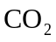濃度變化圖，最可能是下列何者？
(A) (B) (C) (D)
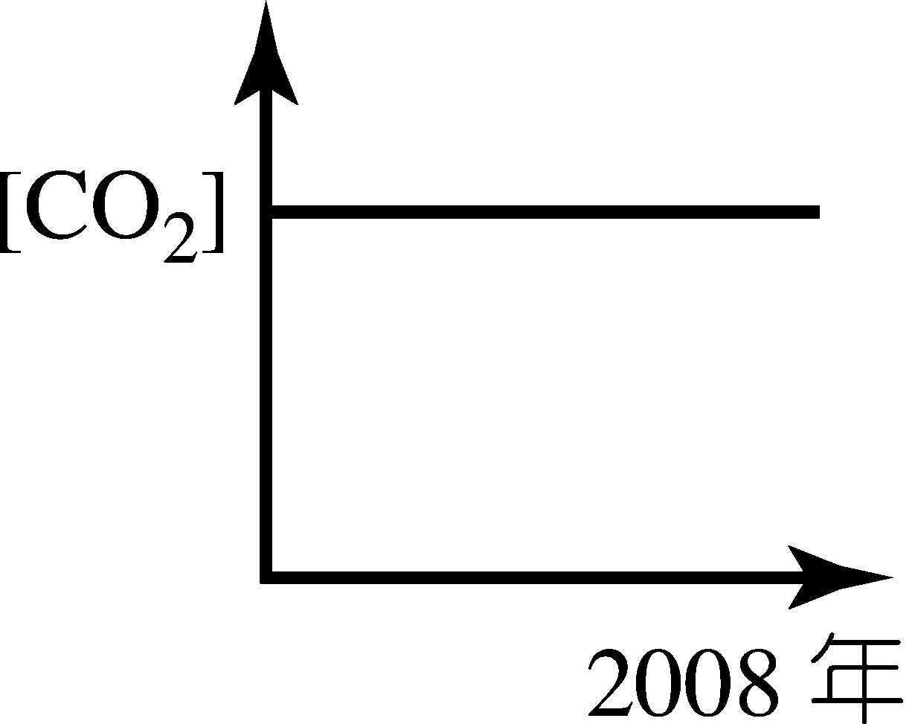 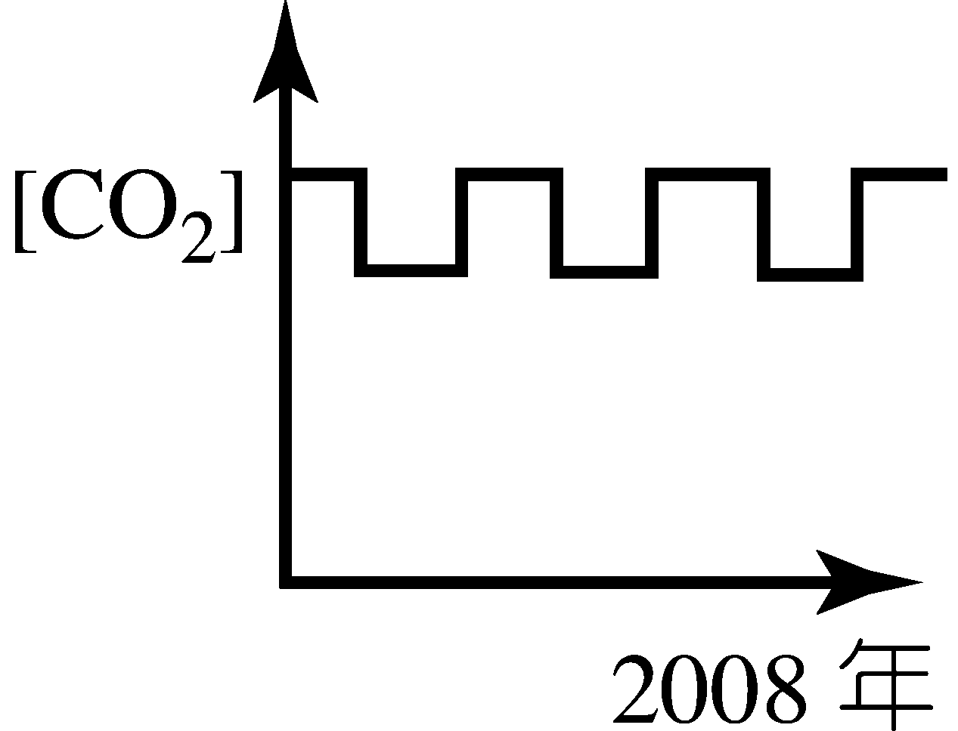 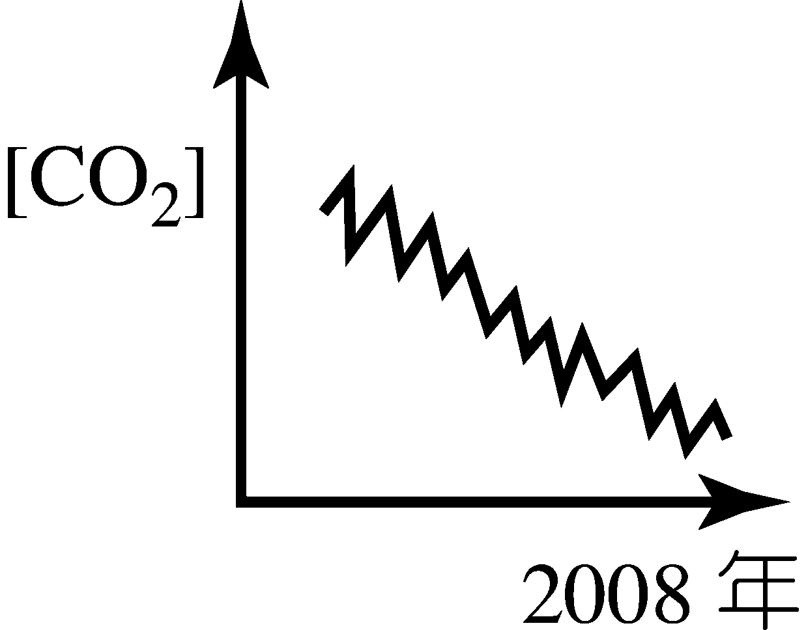 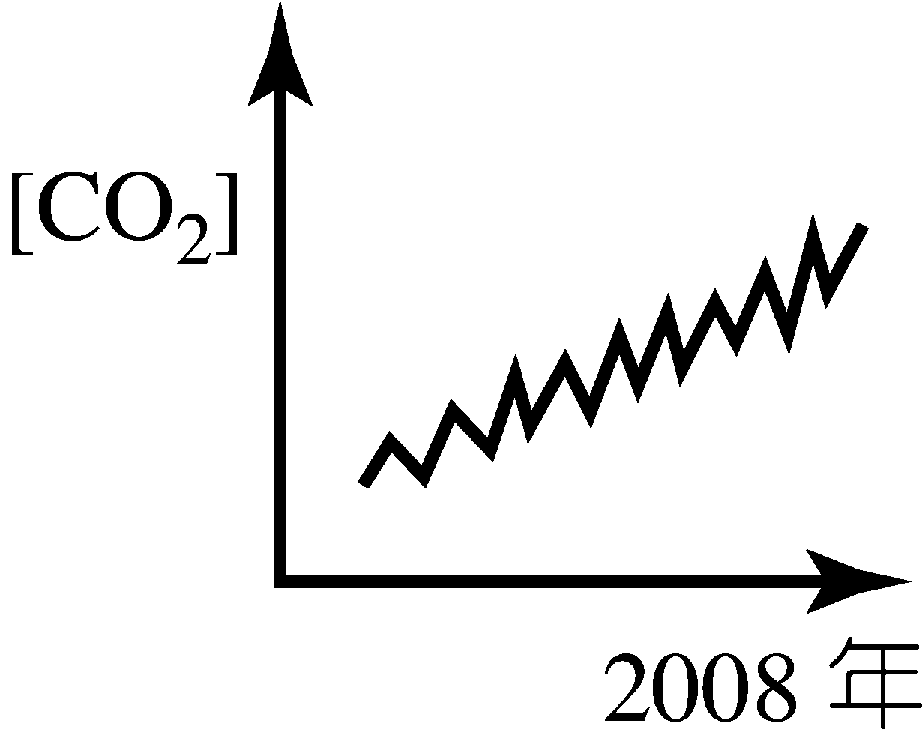。
- 為了描述原子或更小粒子的運動，下列何學說因而誕生？ (A)量子力學 (B)四元素說 (C)原子說 (D)燃素說。
- 溫度為100℃的水蒸氣所造成的燙傷，一般會比相同質量的100℃沸水來得嚴重，下列哪一選項最能合理解釋此現象？ (A)水蒸氣導熱性比沸水良好 (B)水蒸氣的比熱大於沸水的比熱 (C)水蒸氣的分子比沸水的分子大 (D)水蒸氣凝結時會釋出大量的的凝結熱。
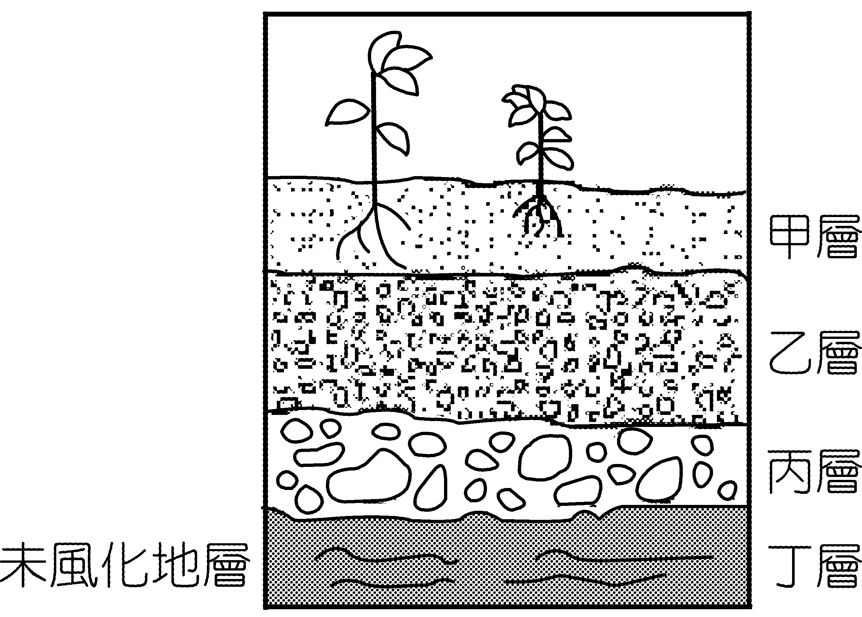
- 市面上購得的離子交換軟水器裝有陽離子交換劑，飽和後以濃食鹽水沖洗，可再生使用。鈉離子可以替換鈣或鎂離子的比例為多少？
(A)1：1 (B)1：2 (C)2：1 (D)2：3。

- 右圖為一土壤發育剖面圖，其中哪一層含有最多的有機
物質？ (A)甲層 (B)乙層 (C)丙層 (D)丁層。
- 承上題，土壤中豐富的氧化鐵、氧化鋁、黏土等物質，主要
分布在哪一層？(A)甲層 (B)乙層 (C)丙層 (D)丁層。

- 水受熱變成水蒸氣時： (A)分子本身體積變大 (B)分子質量變輕 (C)分子間的距離變大 (D)分子中的原子重新排列結合。
- 熱水瓶用久，瓶內膽壁常附著一層水垢(主成分是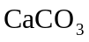)，下列何種物質可用來洗滌水垢？(A)食鹽(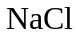) (B)醋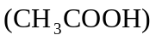 (C)小蘇打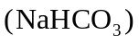 (D)石灰水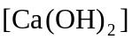。
- 91年九月中，台灣因納莉颱風而發生嚴重的水患。納莉雖屬於輕度颱風，但卻帶來破紀錄的雨量，使台北地區變成水鄉澤國，相信大家印象深刻。據信，會發生豪雨，是因為「地球溫暖化」而產生「全球氣候變遷」，所造成的異常現象。下列哪一項敘述是引起地球表面溫度逐漸升高的主要理由？ (A)因為不當的使用氟氯碳化物（Freon），使臭氧層產生破洞，陽光中的紫外線能直接射在地球表面，增加了地表附近的溫度 (B)交通工具的內燃機製造了過多的氮氧化物（NO_{x}），大氣中的氮氧化物大量吸收陽光中能量較大的紫外線，使溫度升高 (C)煙囪與汽機車排放出的懸浮顆粒，在對流層吸收了陽光的能量而加熱了大氣 (D)大量使用化石燃料，使大氣中的二氧化碳濃度增加，會吸收較多的紅外線，增加了留置於地球表面的熱能。
- 想要去除工廠廢氣中的二氧化硫，可使廢氣通過下列何種物質？ (A)氯化鈉 (B)硫酸鈣 (C)碳酸鈣 (D)硫酸鈉。
- 使用實驗室裝置製取氧時，為何加熱的硬質試管要向下稍微的傾斜10°角？ (A)來回移動燈火，容易均勻加熱 (B)傾倒藥品方便 (C)避免過熱爆炸 (D)因氯酸鉀含有溼氣水分，防止水回流造成加熱管破裂。
- 關於物理變化與化學變化，下列敘述何項正確？ (A)火藥爆炸為化學變化，酒精燃燒為物理變化 (B)冰熔成水和銅絲受熱變黑都是化學變化 (C)麵粉發酵用以烘製麵包為物理變化 (D)金屬鈉放入水中產生氫氣是化學變化。
- 實驗室中可用氫氧化鈣和氯化銨在試管中加熱製備氨氣。其化學反應如下式所示： 下列各圖所示的裝置中，何者最適合用來製備收集氨氣？
(A) (B) (C) (D)
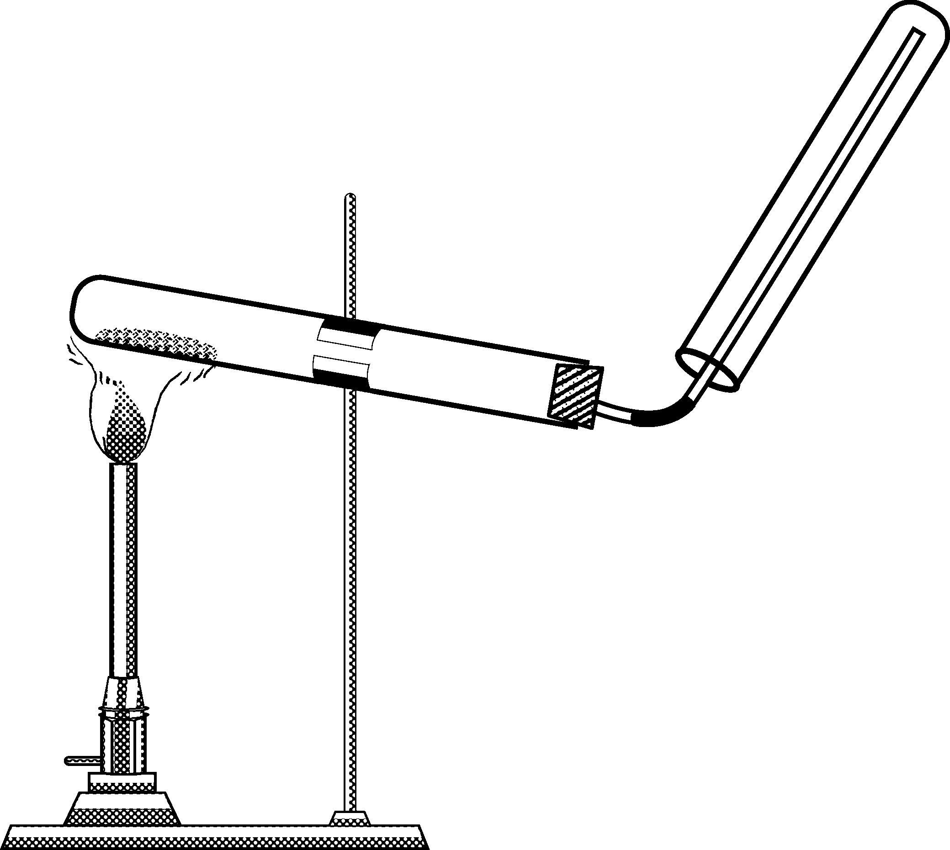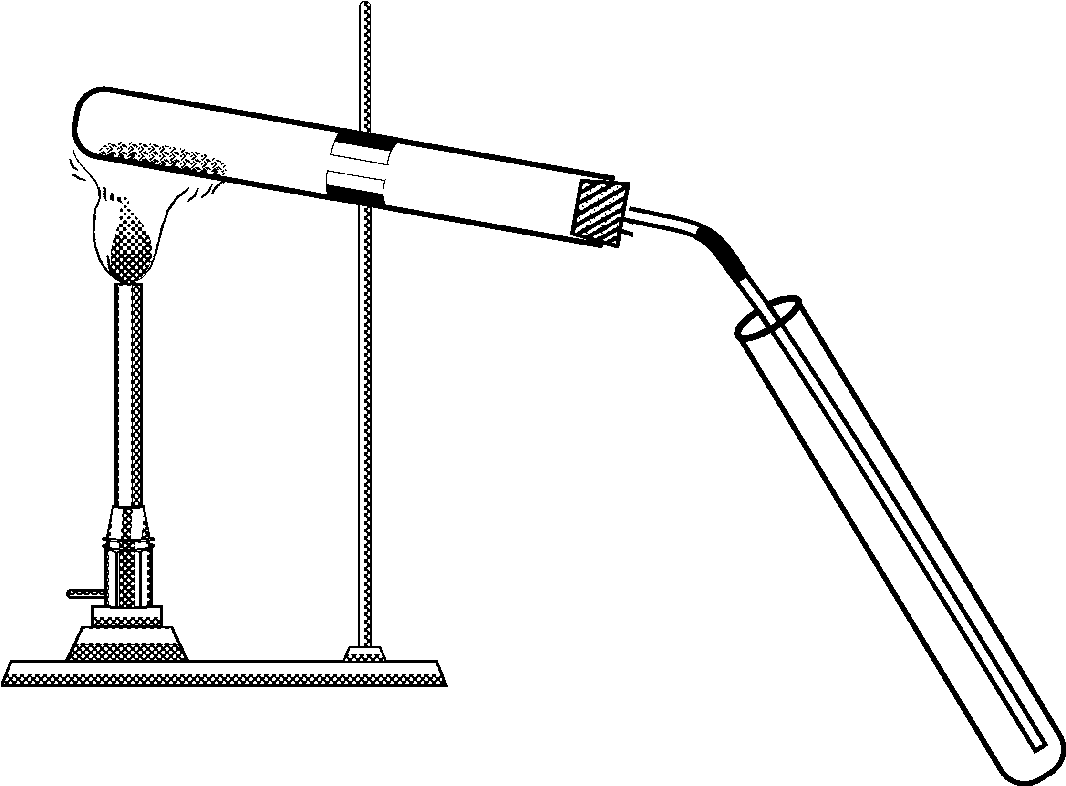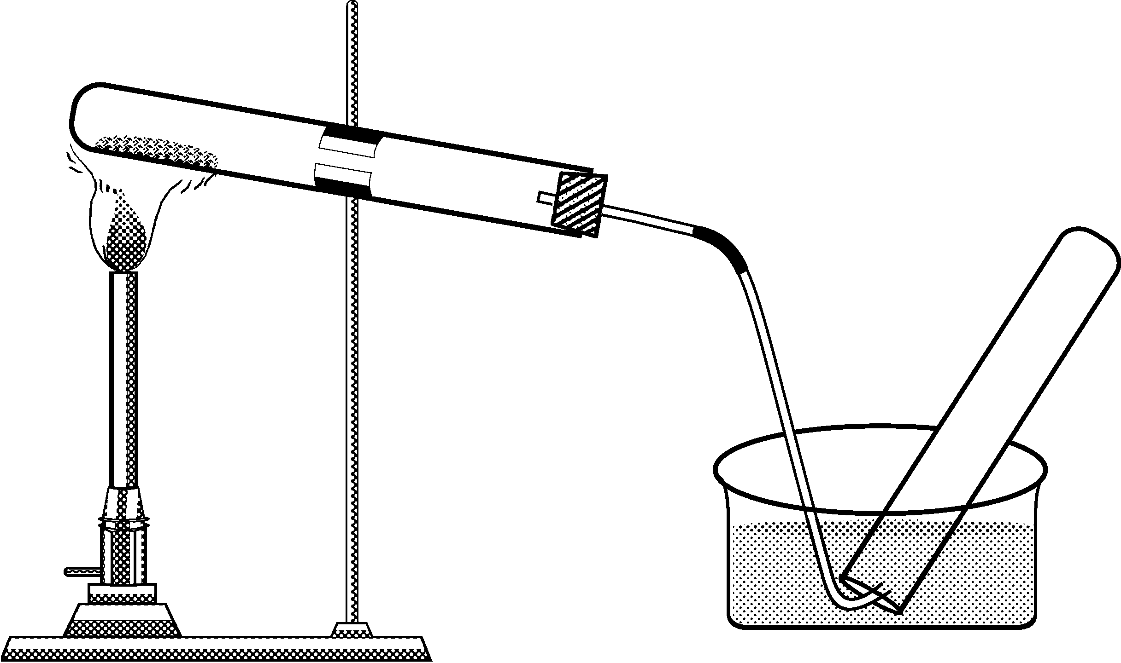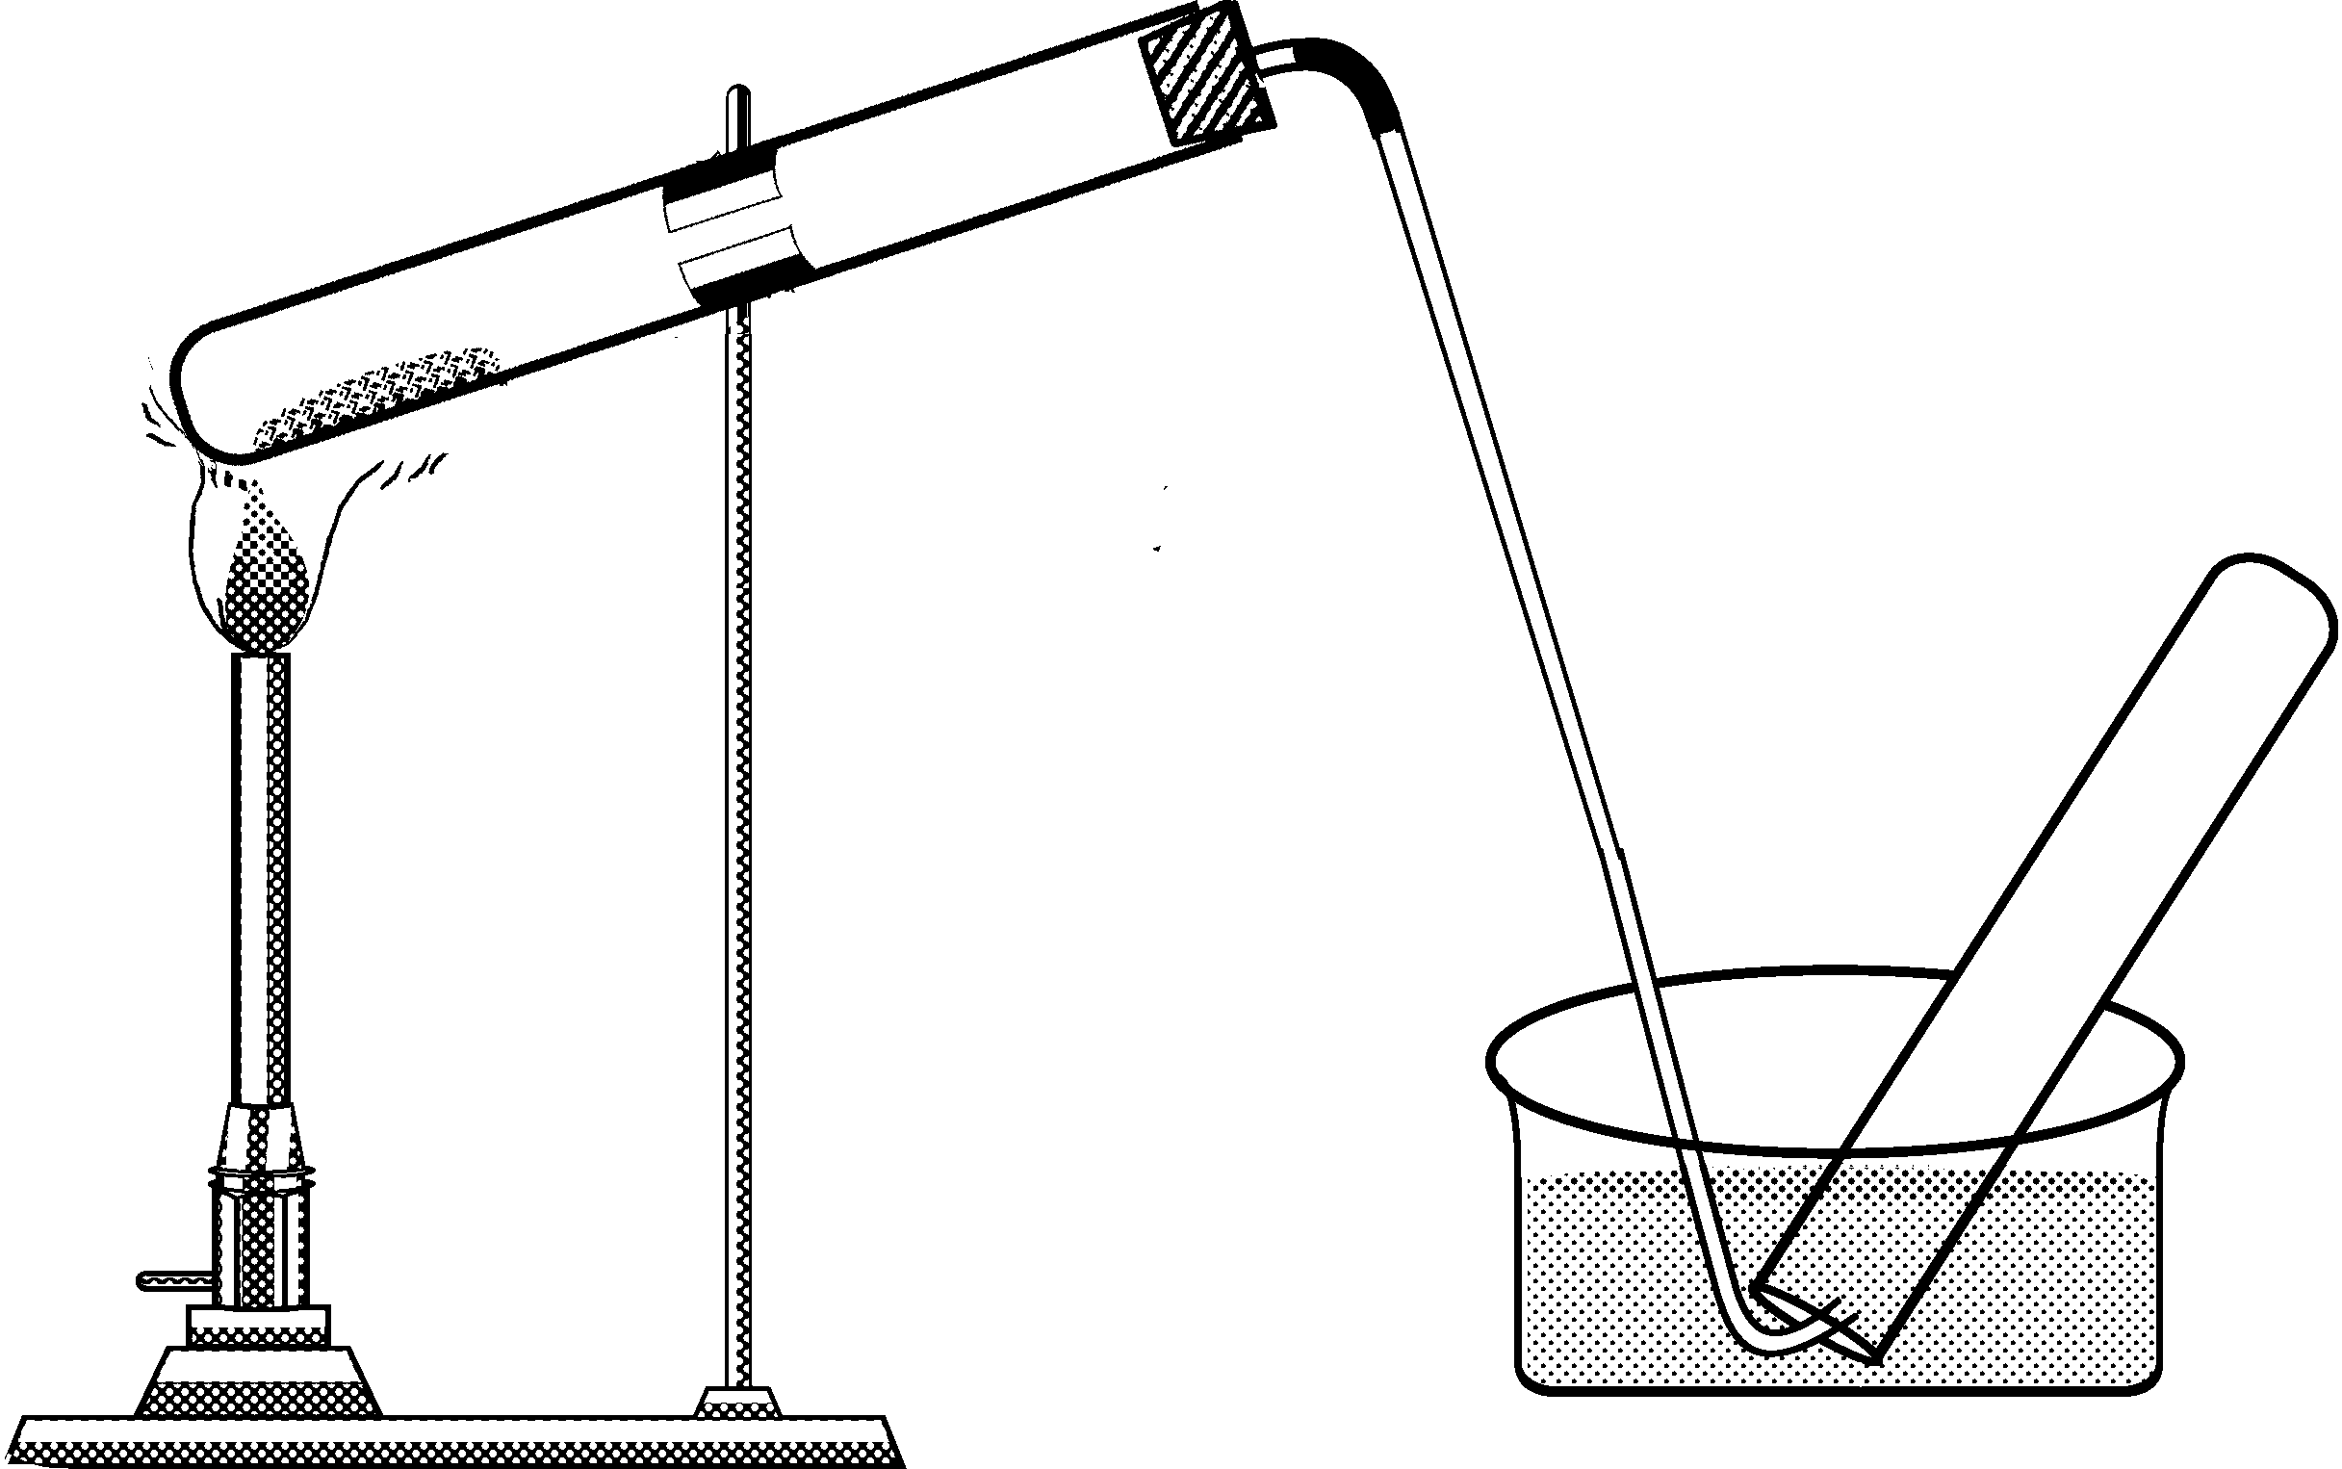
- 石英礦石的主要組成為何種鹽類？ (A)矽酸鹽 (B)鋁矽酸鹽 (C)碳酸鹽 (D)氯化鹽。
- 登上陽明山，常見台北盆地一片紅濛濛的景象，你認為是哪一類空氣污染所造成？ (A)碳的氧化物 (B)硫的氧化物 (C)氮的氧化物 (D)烴類。
- 有關大氣的結構，下列何項敘述錯誤？ (A)低空氣溫隨高度增加而降低 (B)對流層、中氣層的溫度，隨高度增加而降低 (C)溫暖層又稱臭氧層 (D)光化層離子特別多又稱為游離層。
- 氟氯碳化合物會破壞臭氧層，其短程替代物為氫氟碳化合物。以HFC-nmp代表其分子式，其中n代表分子式中碳的數目減1。例如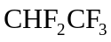為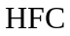-125；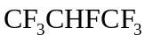為HFC-227，根據上列之說明，試推論下列敘述，何者不正確？ (A)m代表分子式中氫的數目加1 (B)P代表分子式中氟的數目 (C)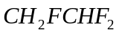為HFC-143 (D)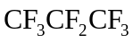為HFC-208。
- 二氧化硫與空氣中的水蒸氣作用產生了何種物質？ (A)硫酸 (B)亞硫酸 (C)三氧化硫 (D)二氧化硫液體。
- 空氣中含量最多的三種氣體，由大而小依次為何？ (A)氧、氮、甲烷 (B)氮、氧、氬 (C)氮、氫、氧 (D)氧、氮、二氧化碳。

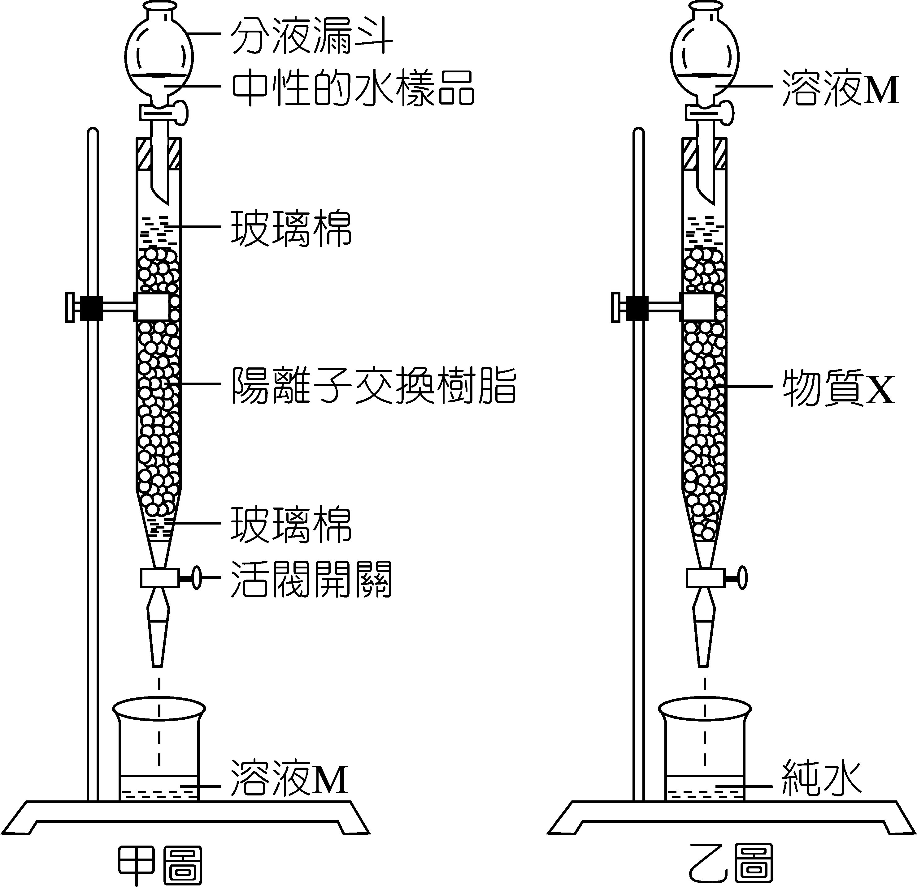
【題組】利用離子交換樹脂，可將水中的一些
金屬離子或非金屬離子除去。為了要將海水淨
化，設計了下列模擬實驗。假如有一中性的水
樣品含有少量的氯化鈉與氯化鎂，今要使用甲
圖與乙圖的裝置來淨化。離子交換樹脂裝置好
了並洗淨之後，將待淨化的水樣品由甲圖的分
液漏斗慢慢滴下。
- 水樣品中哪一些離子可以被甲圖中的陽離子交
換樹脂除去？ (A)Na＋或Cl－ (B)Cl－與OH－
(C)Mg^{2＋}與H＋ (D)Na＋與Mg^{2＋}

- 將甲圖的裝置所得到的溶液M，由乙圖的分液漏斗慢慢滴下，取得純水，試問乙圖中的物質X應該是下列的哪一種物質？ (A)陰離子交換樹脂 (B)酸鹼中和試劑 (C)活性碳 (D)矽膠。

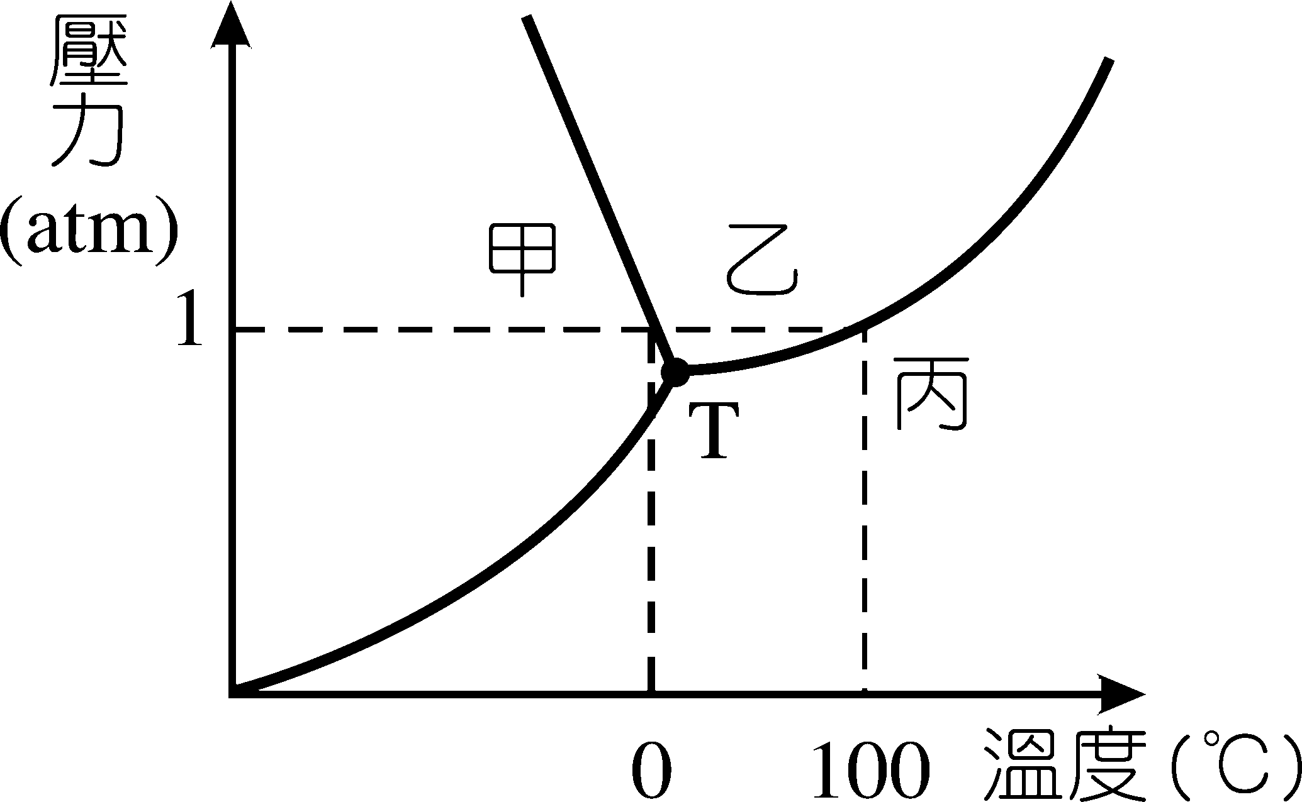
【題組】右圖為水的三相圖，由圖可知水的相狀態與
溫度、壓力的關係。利用水的三相圖，可以了解
自然界中水的許多性質，也可以應用在工業上，
例如「冷凍乾燥」即是將物體冷凍至冰點以下，
約－50℃，放置於冷凍乾燥器內，物體中水分會
由固體冰直接昇華為氣體而被除去，達到乾燥的
目的。請回答下列相關問題：
- 下列有關圖中甲、乙、丙三區域分別的物理狀態，何者正確？
 | (A) | (B) | (C) | (D)
甲 | 氣態 | 氣態 | 固態 | 液態
乙 | 液態 | 固態 | 液態 | 氣態
丙 | 固態 | 液態 | 氣態 | 固態
- 在三相點（圖中T點）以下的壓力和溫度下，物質可直接由固相變成氣相，這個過程為 (A)凝固 (B)融化 (C)沸騰 (D)昇華。
- 由圖可以看出，當我們登上高山時，食物較不易在沸水中煮熟的原因是 (A)氣溫降低，熱量散失快 (B)氣壓降低，水的沸騰溫度較低 (C)氧氣稀薄 (D)沸點上升。
- 為了達到讓冰直接昇華為氣體的條件，冷凍乾燥器必須具備何項裝置？ (A)真空設備，降低壓力 (B)高壓機，增加壓力 (C)蒸汽鍋爐 (D)烘乾機。

【題組】水污染大多是組成複雜的需氧廢料造成，需氧廢料是指能被微生物分解成二氧化碳、水、氨、硝酸鹽等污染物，微生物分解廢料需要消耗溶在水中的氧氣，當廢料濃度太大時，微生物會大量繁殖，使得溶氧量驟降，導致魚蝦死亡。另外，肥料或清潔劑中含磷（P）添加物時，會使水中藻類異常繁殖，亦使浮游生物增加並大量消耗水中溶氧，此現象即是優養化。若要分析每一種成分的含量相當困難，因此以生化需氧量（biochemical oxygen demand，簡稱BOD）來定量水中有機物的污染程度，即為每千克水中所含的需氧廢料，全部被微生物分解時，所消耗的氧之毫克數；可以下式計算：
BOD（ppm）＝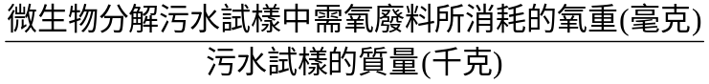
某一水體之BOD數值越大，則表示需氧廢料污染越嚴重。
- 水質優氧化，就是代表： (A)水中有優良的氧產生 (B)水中藻類異常繁殖，水中魚類亦大量繁殖 (C)水中藻類異常繁殖，浮游生物激增 (D)水被大量氧化。
- 能促進藻類生長速度，是清潔劑中含有 (A)磷酸鹽 (B)脂肪酸鈉 (C)烷苯磺酸鈉 (D)碳酸鈣。
- 所謂BOD值代表的意義為何？ (A)有機廢料被細菌分解時所放出的氧量 (B)有機廢料被細菌分解時所消耗的氧量 (C)水中溶氧的總量 (D)水中有機廢料的量。
- 有一污水中含有2.7ppm的有機廢料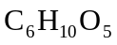，試計算此污水的BOD值？
(A)19.2 (B)2.4 (C)12.3 (D)3.2 ppm。
- 水溶液的BOD值為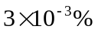，相當於多少ppm？ (A)3ppm (B)30ppm (C)300ppm (D)0.3ppm。

【題組】工業革命以來，都市人口密集，汽機車及工廠大量使用化石燃料，大量排放氮的氧化物、硫的氧化物、碳的氧化物、煙、粉塵及熱等，這些物質及廢熱進入大氣中超過一定的限量，即造成了空氣污染，目前較為嚴重的空氣污染現象包括酸雨、全球增溫及臭氧層破洞。
- 下列有關大氣環境之敘述，何者錯誤？ (A)臭氧層破洞最主要來自於烴類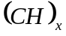濃度增加造成的 (B)大氣中的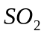的主要來源是石油和煤的燃燒，以及硫酸製造廠的廢氣 (C)大氣中氮的氧化物主要來源是空氣在內燃機的反應 (D)汽車所排放之廢氣，通常包含碳、氮和硫的氧化物及烴類。
- 下列有關空氣污染，何者錯誤？ (A)酸雨的成因乃是空氣中S（硫）的含量太高引起的 (B)光化學煙霧主要是由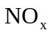所引起的 (C)臭氧層破壞，使紫外線穿過平流層，大量進入地球表面對人類造成傷害 (D)化石燃料完全燃燒會得到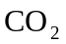，是造成全球增溫的主要氣體。

【題組】氯原子破壞臭氧分子是一種連鎖反應，平均每個氯原子可破壞十萬個以上的臭氧。已知臭氧層破壞的化學反應如下所示。回答下列問題：
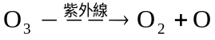
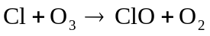
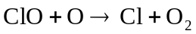
- 關於臭氧層的破壞，下列敘述何者錯誤？ (A)氟氯碳化物(CFCs)由對流層擴散至平流層 (B)氟氯碳化物(CFCs)受光分解放出氯原子 (C)臭氧層破壞的淨反應方程式為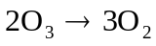 (D)臭氧化性穩定，沒有氯原子就不會起化學反應。
- 臭氧層破壞對人類的影響如何？ (A)造成紫外線指數(UVI)降低 (B)造成溫室效應 (C)罹患反膚癌的機會增加 (D)空氣污染減少。

二、多重選擇題：(共30分)
說明：下列第36題至第45題每題3分，每題各有5個備選答案，各自獨立，其中至
少有一個正確答案，每答對一個可獲題分1/5；每答錯一個倒扣題分1/5；整題完全不
作答者，視同放棄，不給分亦不扣分，答案請在”選擇題答案卡"上標出。
- 澄清石灰水中通入二氧化碳，下列敘述何者正確？ (A)產生白色沉澱，使溶液混濁 (B)混濁的現象是產生Ca(OH)_{2(s)} (C)通入一段時間後，溶液放入藍色石蕊試紙，呈紅色 (D)最初通入時混濁，再繼續通入時，溶液又逐漸變澄清 (E)若將通入過量CO₂的澄清溶液再加熱，則可再生成碳酸鈣沉澱。
- 已知離地面愈高時，大氣壓力愈小，溫度也愈低。現有一汽球由地面向上緩慢升起，試問大氣壓力與溫度變化對此汽球體積的影響為何？(A)大氣壓力減小有助於使汽球體積增大(B)大氣壓力減小有助於使汽球體積變小 (C)大氣壓力減小對汽球體積沒有影響 (D)溫度降低有助於使汽球體積增大 (E)溫度降低有助於使汽球體積變小。
- 下列關於氣體性質和污染的敘述，何者正確？ (A)一氧化氮氣體會引發溫室效應 (B)二氧化硫為刺激性氣體，會傷害動物的氣管 (C)氮氣不活潑，不自燃也不助燃 (D)二氧化氮為紅棕色氣體，為光煙霧的成分之一 (E)一氧化氮化性活潑，與氧作用產生二氧化氮。
- 下列敘述何者正確？ (A)粗鹽中含有碳酸鎂、碳酸鈣及硫酸鈣等雜質 (B)電解熔融的氯化鎂，在陽極可得到鎂金屬 (C)飲用水中所用的消毒劑，臭氧比氯氣更為有效 (D)海水中所含各成分濃度大小順序為Cl－＞Na⁺＞Mg²⁺＞SO₄^{2－} (E)氯氣可將溴離子還原成溴元素。
- 下列有關化學發展史的敘述，何者正確？ (A)人類化學史源於火的使用，人們曾視火為物質之一 (B)古代中國的煉丹術相當於當時歐洲的煉金術 (C)我國在宋朝時代即有相當高的科技水準，在藥物、陶瓷、冶金等領域的成就絕不遜於同時代的歐洲 (D)煉金術、煉丹術最終均失敗，但卻為後人留下寶貴的經驗，有助於化學的進步 (E) 1920年代科學家以量子力學描述原子或更小粒子的運動。
- 澎湖群島若欲實行海水淡化來提供飲水，下列何種方法在原理上完全不可行？ (A)加明礬使海水中的鹽分離子沉澱而淡化 (B)利用太陽能將海水蒸餾淡化 (C)將海水緩慢降溫凝固，以獲取淡化之飲水 (D)利用加壓於高濃度的海水，使水分子經半透膜流至低濃度的淡水，而達到海水淡化的目的 (E)用濾紙過濾的方法取得淡水。
- 下列關於土壤及其構造的敘述，何者正確？ (A)底層含有豐富的氧化鐵、氧化鋁及黏土礦物 (B)表土顏色較深，為有機體和礦物質的混合體 (C)土壤是地表岩石經過長時間變化而成的產物 (D)心土顏色明顯，大都為半風化的岩屑 (E)矽、鋁、鐵的氧化物構成土壤的主要化學成分。
- 下列關於土壤污染與防治的敘述，何者正確？ (A)隨意丟棄廢棄物與排放工業污水，會造成嚴重的土壤污染 (B)防止土壤污染有效的方法是將各種污染物回收，並由專業人員管理 (C)遭受污染的土壤已無利用價值，適宜作為廢棄物掩埋場 (D)土地污染的範圍與程度，必須透過土地污染調查來界定 (E)土壤酸化後，土壤中累積的重金屬會被釋放出來，而造成嚴重的污染。
- 下列關於大氣組成的敘述，何者正確？ (A)乾燥空氣中，氬氣含量大於二氧化碳 (B)臭氧層的臭氧能吸收來自太陽的紫外線 (C)外氣層中主要的成分為氫氣、氦氣 (D)對流層中含量最多的氣體為氮氣 (E)大氣的密度及氣壓均隨高度而遞減。
- 下列有關空氣中，各種氣體之性質及用途，何者正確？ (A)液態氮常壓時沸點甚低，可用作低溫冷卻劑 (B)氮可作為製造炸藥的原料，因其化性極為活潑 (C)惰性氣體元素中，在大氣中以氦的存量最多 (D)工業上可用純氮充入容器中驅出空氣以保存食品 (E)實驗中以氯酸鉀受熱分解（以MnO₂為催化劑）可製造氧氣。

第一次段考答案
1 | A | 11 | C | 21 | D | 31 | B | 41 | AE
2 | D | 12 | D | 22 | A | 32 | A | 42 | BCE
3 | A | 13 | D | 23 | C | 33 | A | 43 | ABDE
4 | D | 14 | A | 24 | D | 34 | D | 44 | ABCDE
5 | C | 15 | A | 25 | B | 35 | C | 45 | ADE
6 | A | 16 | C | 26 | A | 36 | ADE
7 | B | 17 | D | 27 | C | 37 | AE
8 | C | 18 | D | 28 | A | 38 | BCDE
9 | B | 19 | B | 29 | B | 39 | ACD
10 | D | 20 | B | 30 | D | 40 | ABCDE

